“**Aplicación del Carbón Vegetal Activado en la Remoción de Contaminantes por Depósito con Baño Químico de Bi2S3 “**

***Ma. Aida Béjar Ubaldo1, Ángel E. Rodríguez Rivera2, Paulina F. Rodríguez Flores1***

***1Universidad Michoacana de San Nicolás de Hidalgo, 2Universidad Autónoma de Nayarit,*** [***abejarw@yahoo.com.mx***](mailto:abejarw@yahoo.com.mx)

***INTRODUCCION***

El depósito por baño químico (DPQ), es el método de síntesis de materiales fotovoltaicos con mejor rendimiento, es realizado por la precipitación de iones metálicos, produciendo una película delgada constituida por un sustrato y un material semiconductor. Los efluentes de este proceso contienen concentraciones de metales pesados, los cuales generan severos daños al medio ambiente y a la salud humana, por lo cual es necesario implementar un método de tratamiento para estas aguas residuales. En este trabajo de investigación se planteó el uso del Carbón Activado Vegetal (CA) para el tratamiento de las aguas residuales derivadas del DPQ, debido a que la porosidad y elevada área superficial del CA permite una adsorción de los metales pesados, adicionalmente es un material económico, generando así un material propicio para la eliminación de metales pesados.

**METODOLOGIA**

1. Elaboración de la cuerva de calibración, usando el espectrofotómetro ultra violeta marca Genesys 10 UV.
2. Preparación de la solución problema, en este paso se preparó una solución de Nitrato de Bismuto (Bi(NO3)3 a una concentración de 0.10 ppm.
3. Obtención de la Cantidad de CA, esta etapase realizó de la siguiente manera:
   * 1. Se pesaron cuatro diferentes cantidades de carbón activado desde 0.25 g hasta 1 g de CA.
     2. Las cantidades de CA se agregaron a 4 Vasos de pps con volúmenes iguales cada uno.
     3. Las soluciones anteriores se agitaron durante un tiempo de contacto de 2 hrs y Velocidad de agitación de 200 rpm .
     4. Al termino del tiempo establecido se filtraron las soluciones, posteriormente se midió la absorbancia, con ayuda de la Curva de calibración se determinó la concentración final de cada solución.
     5. Finalmente se determinó cual cantidad presento mejor absorción.
4. Determinación de la Velocidad de agitación, para la determinación de esto se midieron 4 volúmenes iguales de la solución problema, se agregó la cantidad de CA encontrada optima, encontrada previamente, cada solución de agito a diferentes rpm, desde 25 hasta 200 rpm, con un intervalo de 25 prm. A un tiempo de agitación de 2hr, al término de este tiempo se realizaron los pasos iv y v de la etapa anterior.
5. Realización del tratamiento del agua residual del proceso DPQóptima velocidad de agitación.
6. Análisis del agua residual tratada.
7. Estudio del CA después de ser usado en el agua residual.

**RESULTADOS**

A continuación se muestra el comportamiento del CA de acuerdo a la cantidad agregada a la solución muestra, en la etapa de obtención de la cantidad optima de CA.

**Tabla 1.- Obtención de cantidad Opima de CA**

|  |  |  |  |
| --- | --- | --- | --- |
| Cantidad de CA (g) | Absorbancia | Concentración (PPM) | % removido |
| 0.25 | 0.157 | 0.042 | 58 |
| 0.50 | 0.087 | 0.023 | 77 |
| 0.75 | 0.038 | 0.0101 | 90 |
| 1.00 | 0.018 | 0.0042 | 96 |

En la tabla 1se observa que la diferencia de porcentaje de remoción entre la cantidad de 0.75g y 1g es solo del 6%, un valor pequeño, tomando en cuenta el costo de operación se opta por escoger la cantidad de CA de 0.75. Los resultados de la velocidad de agitación se muestran a continuación.

**Tabla 2.- Determinación de Velocidad de agitación**

|  |  |  |  |
| --- | --- | --- | --- |
| Velocidad de agitación (RPM) | Absorbancia | Concentración (PPM) | % removido |
| 50 | 0.047 | 0.0167 | 84 |
| 100 | 0.039 | 0.0112 | 89 |
| 150 | 0.044 | 0.0120 | 88 |
| 200 | 0.038 | 0.0101 | 90 |

La tabla 2 muestra que las velocidades que presentan un mejor % de remoción son la velocidad de 100 rpm y la de 200 rpm y la diferencia porcentual es del 1%, tomando en cuenta el mismo criterio de costo de operación del punto anterior se eligió la velocidad de agitación de 100 RPM.Con las variables encontradas anteriormente se realizo el tratamiento del agua residual recolectada de un proceso de DPQ, los resultados se muestran en la siguiente tabla.

**Tabla 3.- Tratamiento al agua residual**.

|  |  |  |  |  |
| --- | --- | --- | --- | --- |
| Muestra (ml) | Absorbancia | Concentración inicial | Concentración final | % removido |
| 100 | 0.027 | 0.0845 | 0.0072 | 91.45 |

En la tabla 3 se muestra que el CA disminuye hasta un 91.45% la concentración del Bismuto.

**Análisis morfológico**

Para corroborar la adsorción del contaminante se analizo una muestra del CA usado en el tratamiento del agua residual por la técnica de Microscopia Electrónica de Barrido, los resultados se observan en la siguiente figura:

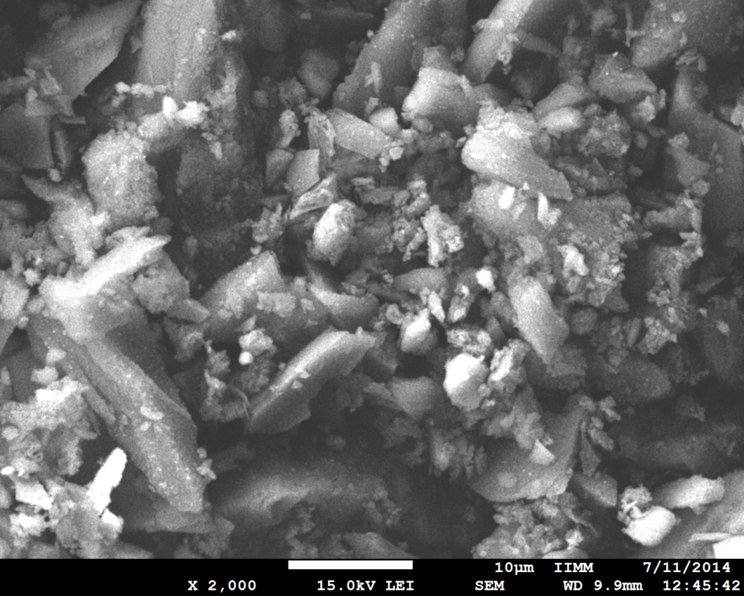

Figura 1. Micrografía a 2000X del CA usado en la adsorción

En la figura 1 se observa que la superficie del CA presenta varias áreas conglomeradas, lo cual indica que los poros del CA fueron saturados, para determinar cualitativamante los elementos presentes en el área observada en la figura 1 se realizo un mapeo del área analizada, el cual se observa en la figura 2.

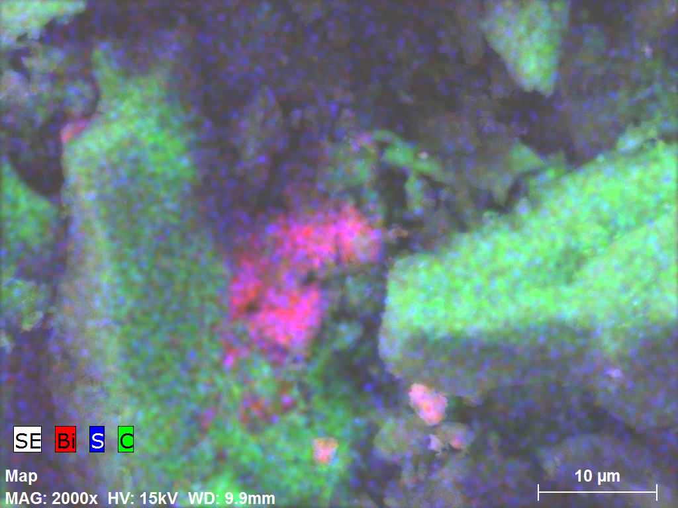

Figura 2. Mapeo del área de la figura 1.

En la figura 2 se determino los elementos presentes en el área de estudio, para determinar cuantitativamente la presencia de los elementos se utilizo la técnica de análisis Puntual (EDS), lo cual se muestra a continuación.

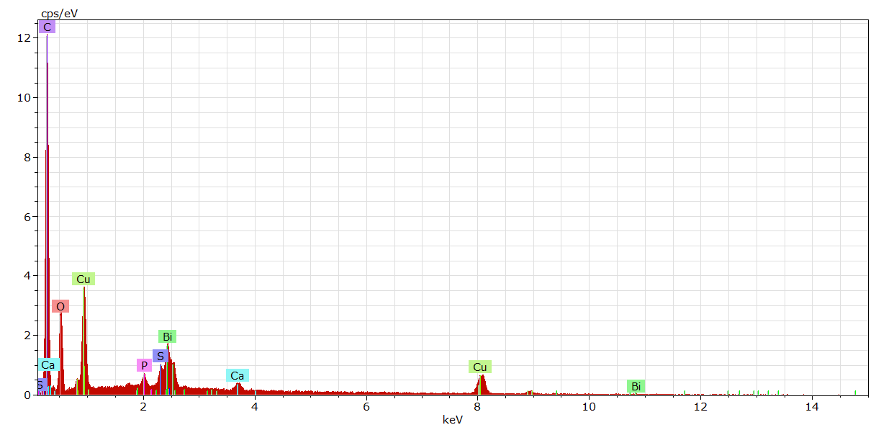

Figura 3 grafica del análisis puntual del área de la figura 1.

En la figura 3 se muestra la gráficamente el resultado obtenido por medio del análisis EDS en donde se indica los elementos contenidos en el análisis de la figura 1, los resultados cuantitativos se muestran en la tabla 4.

**Tabla 4. Porcentaje de los elementos contenidos en la muestra de la figura 2**.

|  |  |  |  |  |  |
| --- | --- | --- | --- | --- | --- |
| Elemento | series | [wt.%] | [norm. wt.%] | [norm. at.%] | Error in wt.% (3 Sigma) |
| Carbono | K-series | 18.37383 | 51.80109 | 71.18046 | 7.182458 |
| Oxigeno | K-series | 8.497059 | 23.95565 | 24.71185 | 4.023946 |
| Bismuto | M-series | 6.611131 | 18.63867 | 1.472009 | 0.831351 |
| Azufre | K-series | 0.776891 | 2.190279 | 1.127342 | 0.185342 |
| Calcio | K-series | 0.911282 | 2.569165 | 1.058003 | 0.207266 |
| Fosforo | K-series | 0.299774 | 0.845149 | 0.45034 | 0.131009 |
|  | Sum: | 35.46997 | 100 | 100 |  |

En la tabla 4 se observa que la cantidad de Bismuto en la muestra analizada es de un 18.63 %, lo cual muestra que el CA adsorbe al bismuto.

**CONCLUCIONES**

* El Carbón Activado es un buen adsorbente del Bismuto, demostrando que es un material adecuado y óptimo para el tratamiento de los desechos generados por la técnica de depósito por baño químico.
* El CA es un material económico y fácil de manejar en el tratamiento del agua residual del proceso DPQ.
* Las condiciones de operación para la obtención de estos resultados fueron: Cantidad de carbón activado optima; 0.75 gramos, velocidad de agitación: 100 RPM, tiempo de contacto 2 horas

**BIBLIOGRAFIA**

1.Hodes, G.; Chemical Bath Depositation, 1ra. ed.; Marcel Dekker: New York, 2002; pp 1-3.

2.Moreno, G. H.; Nair, M. T.S.; Nair, P. K. Thin Sol. Fil. 2011, 519, 7364-7368.

3.Gennaro, A.R.; Remington Farmacia, 20va. ed.; Panamericana: Buenos Aires, 2003; pp1455-1457.

4. Aguilar M.I..; Tratamiento de Aguas Residuales, 1ra. ed.; Universidad de Murcia, Servicio de Publicaciones: Murcia, 2002; pp 74-77

5. Stanley E.M..; Introducción a la Química Ambiental, 1ra. ed.; Reverte: México D.F., 2007; pp 217-220.